Книжный клуб для мам откроется в Ватутинках
27.04.2016
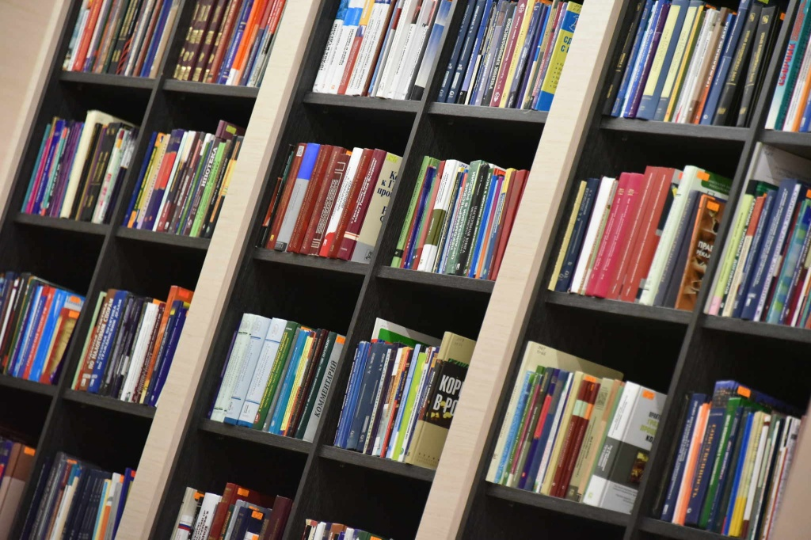
Книжный клуб для мам откроется в Ватутинках. Фото архивное
В рамках проекта «Школа добрососедства» сотрудники центра культуры и спорта «Ватутинки» решили организовать новый книжный клуб для мам. Об этом рассказала Анастасия Воронко, менеджер по культурно-массовым мероприятиям.
На первой встрече клуба «Я самая счастливая», которая состоится 30 апреля, ведущий мероприятия обсудит с мамами книги по воспитанию детей, а также предложит участницам встречи пройти психологические арт-тесты. На встречу приглашаются жительницы поселения старше 18 лет.
Организаторы клуба планируют проводить подобные встречи каждую последнюю субботу месяца на территории Центра культуры и спорта "Ватутинки". Начнется мероприятие для родителей 30 апреля в 17:00.

Адрес страницы: http://tinao.mos.ru/presscenter/news/detail/2860650.html
Префектура Троицкого и Новомосковского административных округов города Москвы

